无线电能传输装置
摘要：本设计是由能量发送单元和能量接收单元两大部分组成，能量发送单元包括有源晶振振荡模块、功率放大模块、TPS5430辅助电源模块和发射线圈模块，能量接收单元包括接收线圈模块和整流模块。发射部分用直流15V电源供电，使用有源晶振产生振荡信号通过大功率场效应管CSD19535进行放大，经线圈把能量传输到次级对LED灯进行供电。
本系统设计了一种简单实用的磁耦合谐振式无线电能传输装置。通过线圈将电能以无线方式传输给用电设备。只需将用电设备放在供电系统允许的范围内上即可对其进行供电。测试结果表明，该系统能较好的达到题目要求。同时，还扩展了基于MSP430F5529单片机实时测量显示接收端电压电流的功能。
关键词：无线发射 接收能量 MSP430F5529

2014年TI杯大学生电子设计竞赛题（F题）
【325706组】

系统方案

1.1设计方案论证

1.1.1振荡电路的论证与选择
方案一：使用晶体管振荡。其优点是可以产生稳定准备工作频率，缺点是频率不可调。一般用作固定频率振荡器和要求不太高的场合。
方案二：采用NE555做产生波形电路，调节555的变阻器大小可以再一定范围内改变输出方波的频率及占空比，，当LC振荡电路改变时调节变阻器大小即可以产生相应频率的波形，与LC电路形成谐振。
方案三：使用有源晶振。其振动频率十分稳定，相当于基准频率源。有源晶振的缺陷是其信号电平是固定的灵活性较差。
综上所述：因能量传输距离较远，线圈发射频率选择为1MHZ，所以最终选择方案三。

1.1.2功率放大电路的论证与选择
方案一：采用大功率开关三极管作为功放元件，但管耗较大，需要大面积的散热
片，成本较高。
方案二：采用场效应管做作功率放大，其功耗低于三极管，驱动功率小，使用方便。
对比考虑，方案二比较适合。

1.1.3辅助电源模块的选择
方案一：采用LM78系列三端稳压器。LM7805稳压电路可以输出稳定的5V电压，可以在系统中用来给有源晶振，以及MSP430单片机供电。用lm78系列三端稳压IC来组成稳压电源所需的外围元件极少，电路内部还有过流、过热及调整管的保护电路，使用起来可靠、方便，而且价格便宜。实际应用中，应在三端集成稳压电路上安装足够大的散热器。因为三端固定集成稳压电路的使用方便，电子制作中经常采用。
方案二：采用TI公司生产的降压型集成芯片TPS5430。此芯片输出电压稳定，带载能力强，功耗低，能够满足题目要求。
TPS5430能够提供更稳定的电压，同时有更好的效率，因此我们选择方案二。

系统理论分析与计算

LC并联谐振电路的分析
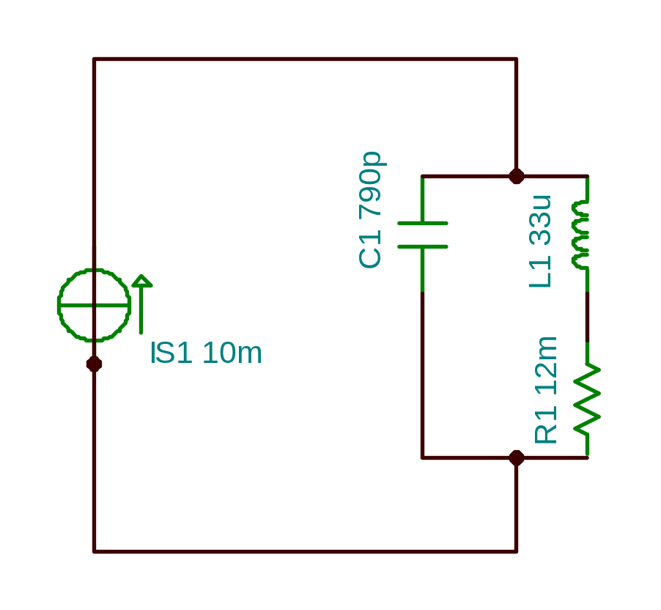
图一 LC并联谐振电路

图一为一LC并联谐振回路，其中R1为线圈的损耗电阻。
该回路的阻抗
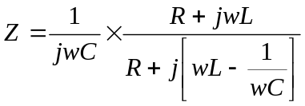 （1）

该回路的谐振频率为

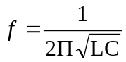 （2）
并联谐振回路的特点是，谐振时回路阻抗最大且为纯电阻，即Z0=R0=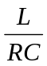；谐阻抗 为感抗或容抗的Q倍。
即Z0=Qω0L=Q ∕ω0C，式中
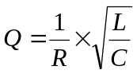 （3）
一般Q远大于1。
当电流一定时，电感或电容两端的电压最大，若偏离谐振频率，回路阻抗及电压将明显减小。
在谐振频率附近，ωL＞＞R，f+f0≈2f，可得电压的幅频特性为：
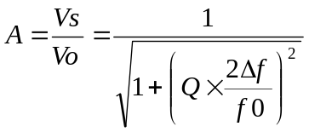 （4）
其频率特性曲线如下图：
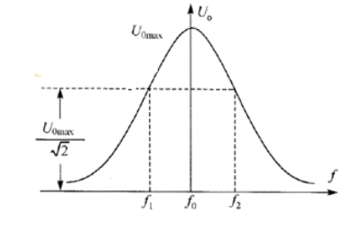
图二 并联谐振频率特性曲线
由上图可知，当LC并联谐振频率与振荡器频率一致时，两者达到共振状态，电压最大，发射端线圈发出的功率最大。

LC并联谐振电路的计算
有源晶振频率为f1=1MHZ，因此当LC并联回路谐振频率f2=f1时，两者达到共振状态。由式（2）可得：在绕线电感电感量为33uH时，电容值为790pF。发射端LC的值与接收端LC的值一样，以使发射端线圈与接收端线圈保持一致，让电能传输效率达到最大。

电路与程序设计

硬件电路的设计

系统总体框图
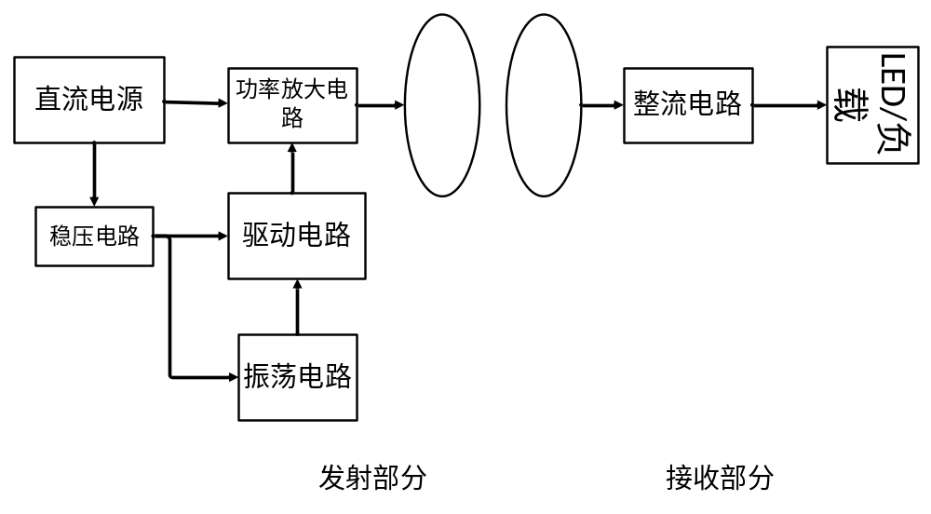
图三 系统总体框图

振荡电路的设计
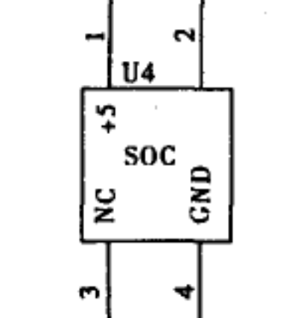
振荡电路工作原理图如图四。采用有源晶振构成振荡频率为1MHZ的信号发生器，为功放电路提供激励信号。

图四 振荡电路

图四 振荡电路

3.1.3整流电路的设计

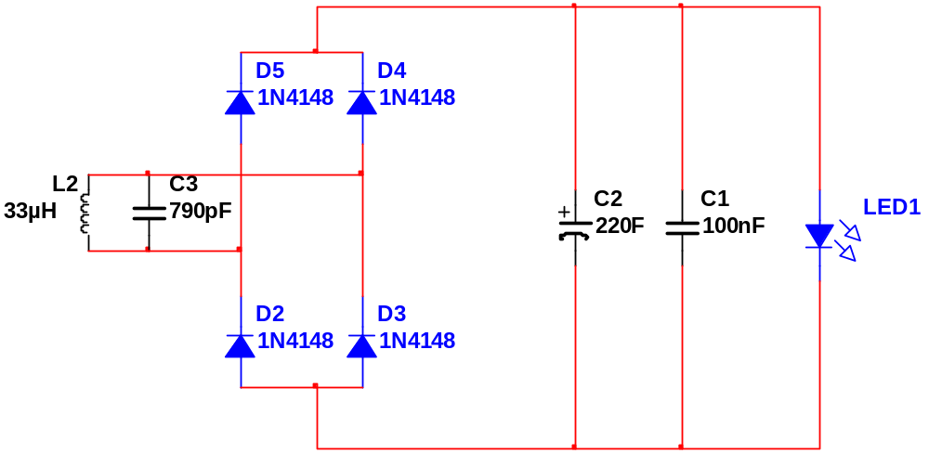
图五 输出整流电路

输出整流电路如图五所示，电能经过线圈接收后，高频交流电压经快速二极1N4148 进行全波整流，220μF 的电解电容滤波，输出直流电能为LED灯提供稳定的电压。

3.1.5 发射与接收模块的设计
发射和接收线圈都采用直径0．5ram左右的漆包线绕12 匝，线圈直径约为20cm，发射模块的作用是将直流能量高效率地转换为射频功率信号，以便接收电路能够
充分利用能量接收模块是在接收到前级的能量后对其进行处理的模块。为了满足实际应用的需求，需要将接收到的射频信号进行整流、滤波、降压以及稳压处理，处理之后的直流电压方可供其他负载使用。该模块主要包括整流电路以及降压电路

3.1.稳压电路设计
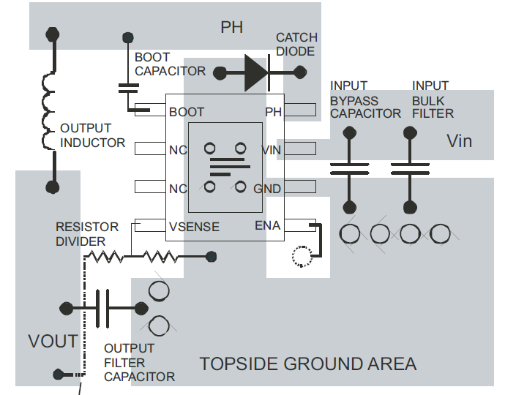
图七 TPS5430辅助电源模块

测试方案与测试结果

4.1测试方案
将发射线圈与接收线圈之间的距离定在10cm,接通负载电阻，将电流表串联在电路中，开通电源后,移动滑动变阻器，记录电流表的示数，用电压表测量负载两端的电压，并记录数据。同时观测直流稳压电源输出电压电流的值，记录数据。断开负载，接上2个1W串联的LED灯，缓慢拉开发射线圈与接收线圈之间的距离，直到能准确分辨出LED灯熄灭后停止，记录此时两线圈之间的距离。

4..2测试仪器
数字万用表VC890D 2台
毫米直尺 1把

4.3测量结果
表一、能够点亮2个LED灯的距离x
线圈距离 | 10cm | 15cm | 20cm | 25cm | 30cm | 35cm
LED灯是否点亮 | 是 | 是 | 是 | 是 | 是 | 否

表二、输出电流测量

线圈距离 | 10cm | 11cm | 12cm | 13cm | 14cm
输出电流（mA） | 162 | 148 | 120 | 88 | 54
表三、输出电压测量
线圈距离 | 10cm | 11cm | 12cm | 13cm | 14cm
输出电压（V） | 9.8 | 9.4 | 9.0 | 8.7 | 8.2

附录一、
系统总原理图

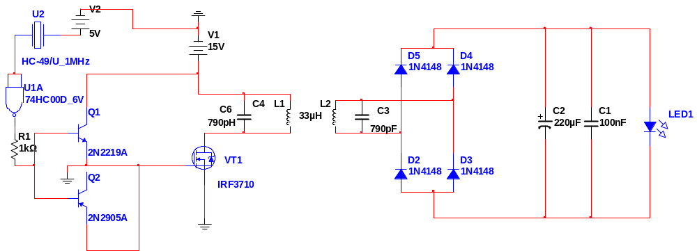
系统总原理图

